V1.0鱿鱼旅行现有问题反馈
2015-11-30

1，
图片轮播 接口 = 返回图片地址
2，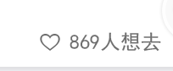 收藏数

3，

考虑切换 广州和深圳（ui）
接口
只有 包团&跟团有 切换
4，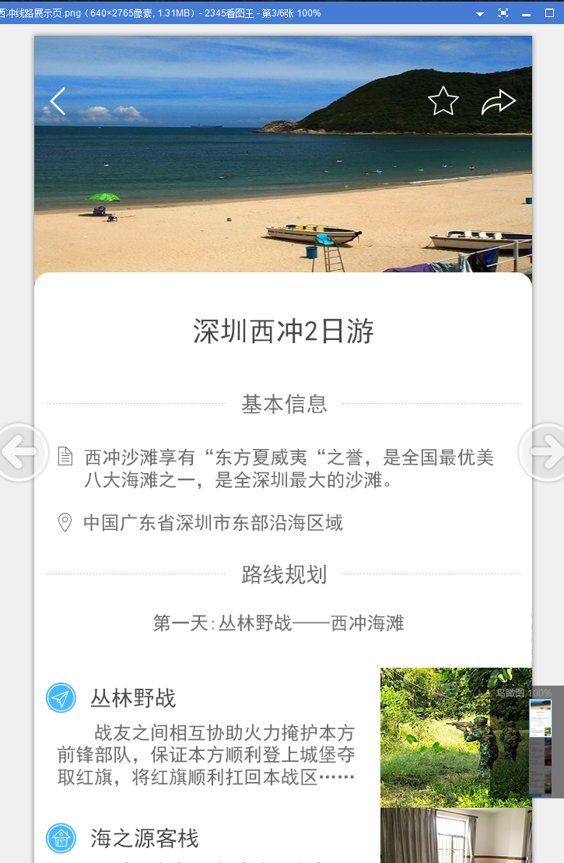ui更新
5， 差分享出去的页面
分享给别人展示的默认 文字信息 标题（产品） 和 简介 图片用默认大图
Web 前端

6， 判断是否收藏

7，
发送至群组 是分享到聊天 类似发红包 （产品 ui） 如果没有群 会引导建群（ui） 在聊天路线消息长按（ui） 添加路线

加入默认的 创建和搜索群组

如果从群组跳入路线详情

群主：变为 上传路线（ui）
成员：默认

8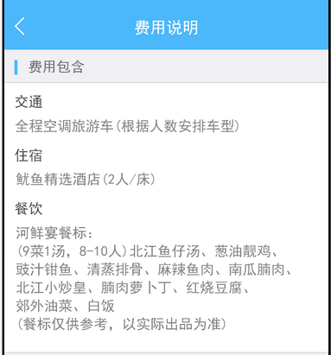
字段分割

9
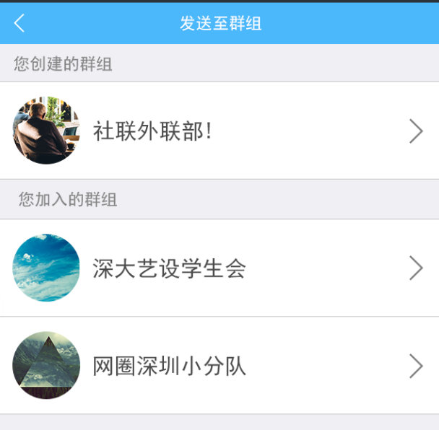ui更新

10，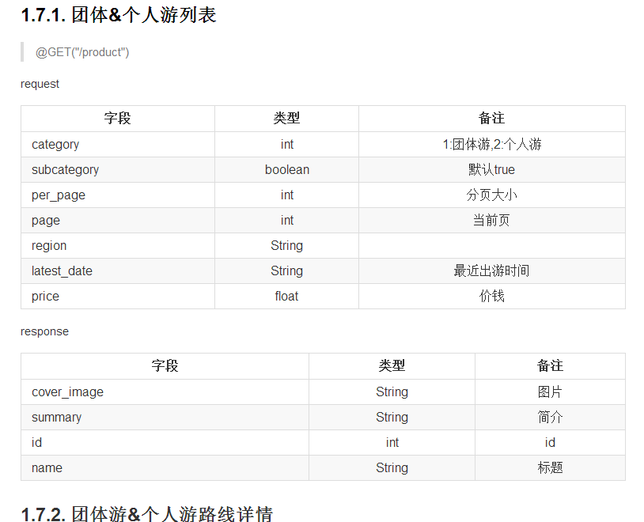
缺少 报名人数
修改 价钱字段

11，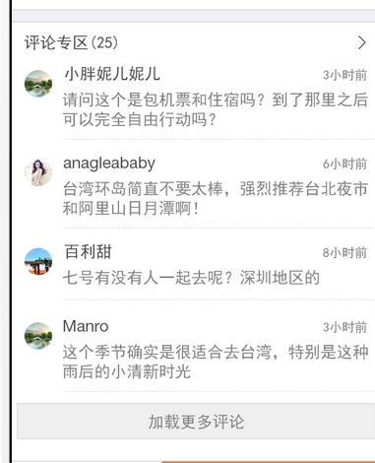
Ui去掉

12，
去掉

13， 接口请求客户电话

14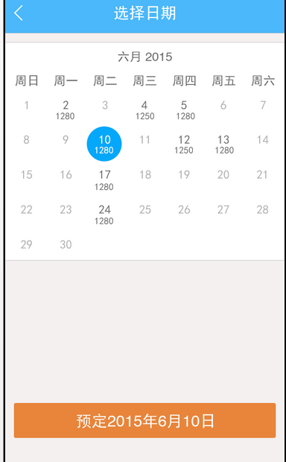ui修改 ios&android 现有的

15， 前端控制 最多9

16，库存的概念？？？？？？？？（产品）

17，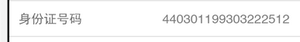 ui修改
18，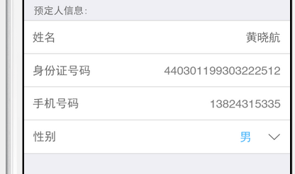 快速填入 （产品）

19，
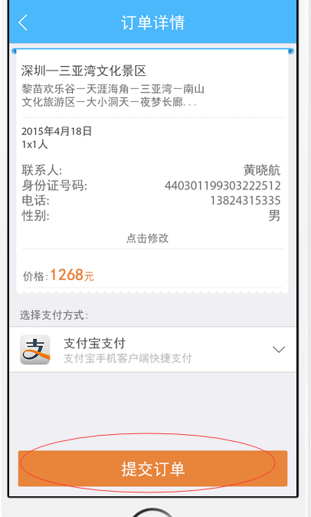
该页面逻辑 提交订单-开始支付 支付按钮

20，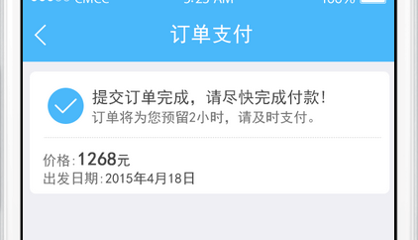 去掉 直接跳转到我的订单 （包团游 我的订单 带审核）
支付接口 未对！！！！！！

21，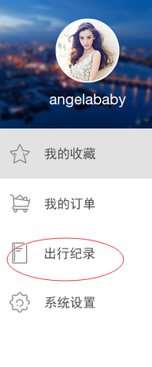去掉

22，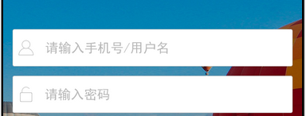用户名去掉 只能是手机号
密码控制 6-18 数组 英文 字符

23，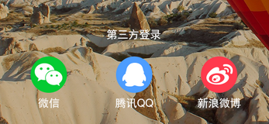 去掉

24，注册 后台 需要再次找云信注册

25，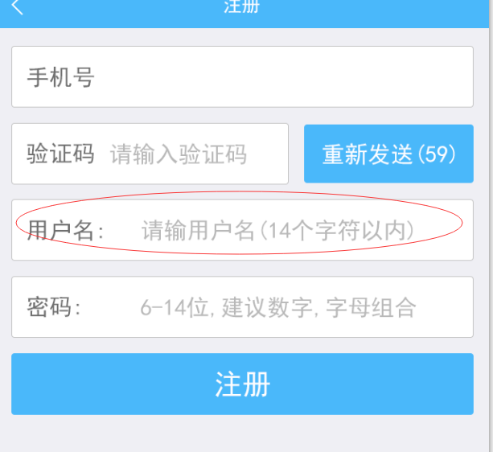
去掉 用户名
密码 加上个眼睛 明文暗文
用户名 默认手机号
注册完就是登陆~
单点登录

26， 缺图（ui）

27,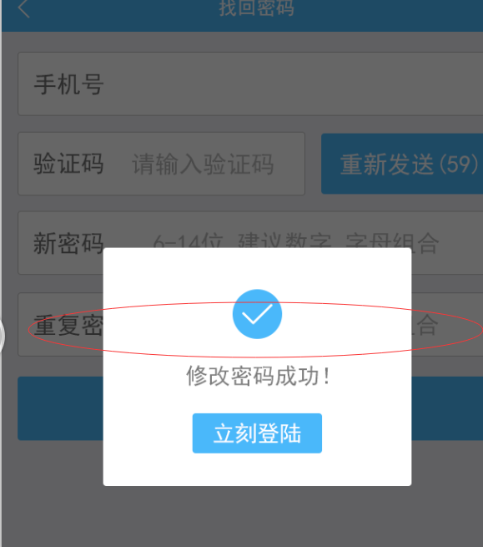
一次密码

28，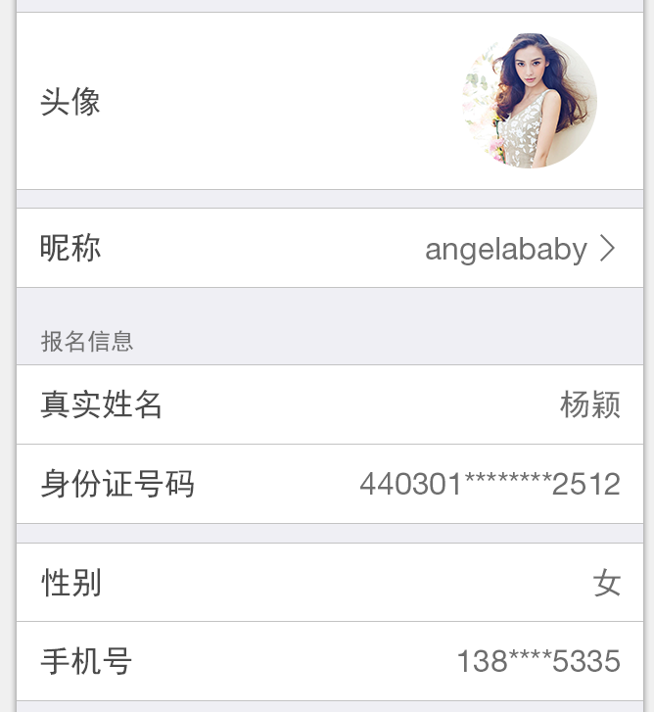
缺少修改接口

29，缺少修改ui

30，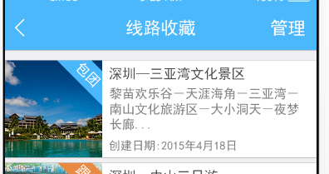
Ui修改
接口 缺少分页 时间顺序
去掉 时间

31，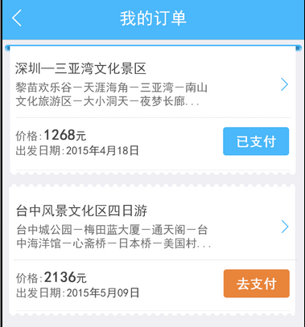
缺少 分页
缺少 待审核 待支付 已支付 已退款 四种状态
订单详情页面（ui）
去支付 跳转到订单详情 隐藏修改 调用支付宝或微信
包团游的订单详情页面

32，系统设置 检查更新 预留强制更新！！！！！！ 接口 意见反馈 邮箱

33，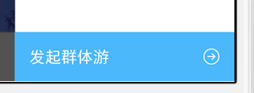
缺少 选择和创建

34，app分享 群组分享 路线分享 报名分享 邀请好友
分享类容产品集中处理

35，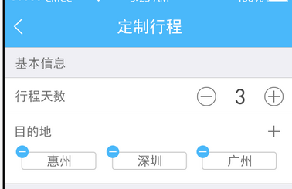
定制路线 最多9

36，自定义定制路线上传后 在群组查看详情页面类容缺少(产品和ui)
注意 群主和成员

37，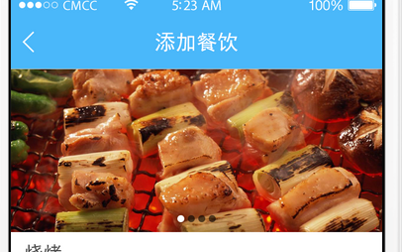
接口缺少 详情图片
38，poi抽象（嘉伟~） 但是还有计调的参与

39，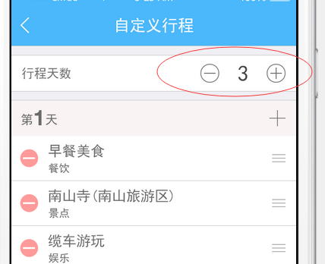 去掉天数 因为 选择的地域会减少 后面的poi点无法从新返回

40，一个群最多3条路线 有了3条后 加号隐藏 加上一行小字 提示删除（ui）
41，ui修改 和效果说明 状态说明 1，审核 2，上传完 3，失败 （四人谈论）

42，线路审核完成（可能有客服修改）-电话通知群主-群主同意（app页面同意|电话同意）-群组的报名亮起

群主不同意-客服再次修改-群主再次看同不同意

